# Лабораторная работа №2_1. Функциональность и архитектура СУБД Microsoft SQL Server

Для выполнения практических работ могут быть использована СУБД Microsoft SQL Server Express версий 2005, 2008 и 2012 и т.д.

Для хранения и обработки подобной информации средствами СУБД Microsoft SQL Server предварительно создадим БД (БД).

**Создание БД**

1. Создать на диске компьютера каталог с произвольным именем (например, D:\PRSQL).

2. Запустить Microsoft SQL Server Management Studio, для чего:

* в панели задач выбрать пункт Microsoft SQL Server;
* выбрать подпункт SQL Server Management Studio;
* в окне подключения (рис. 1.1) нажать кнопку Соединить;
* 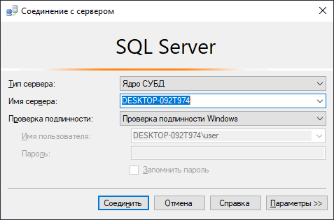

Рисунок 1.1

1. После появления на экране среды Microsoft SQL Server Management Studio в окне Обозреватель объектов выбрать пункт Базы данных, нажать правую кнопку мыши и в появившемся меню выбрать пункт Создать базу данных... В результате на экране появится окно, позволяющее ввести основные параметры новой БД. Необходимо ввести имя новой БД – DELIVERY и определить место размещения файлов - D:\PRSQL (рис. 1.2). После ввода данных нажать кнопку ОК.

Новая БД появится в списке баз данных в окне Обозреватель объектов (рис. 1.3).

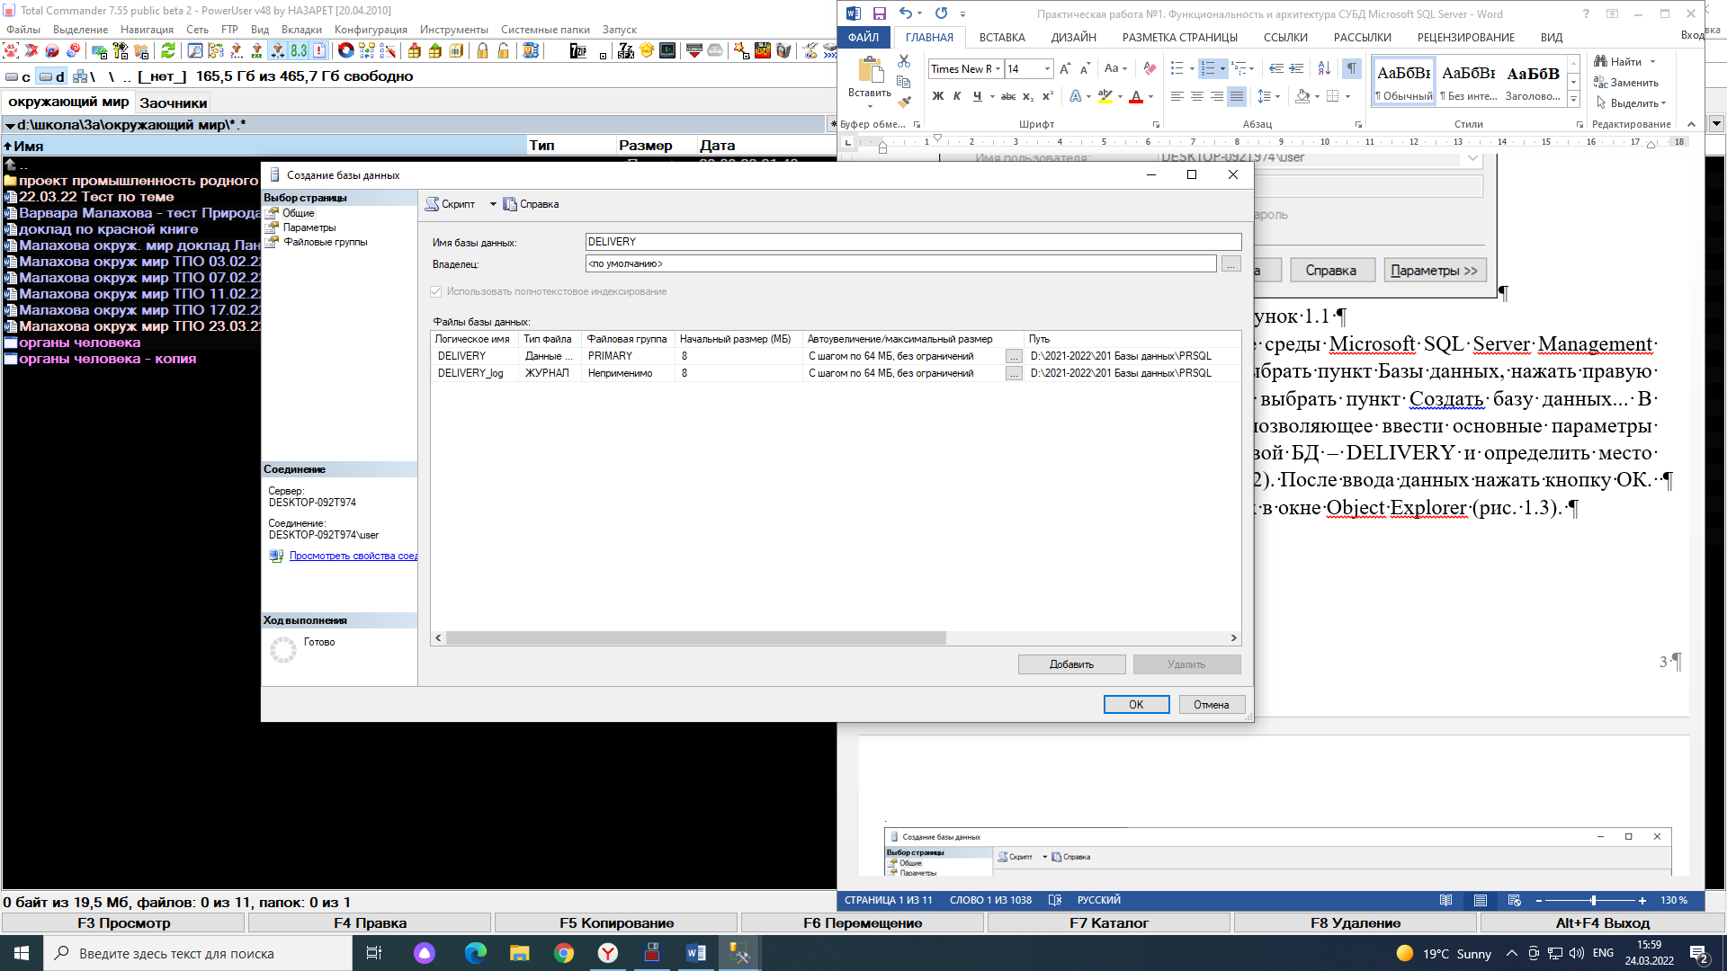

Рисунок 1.2

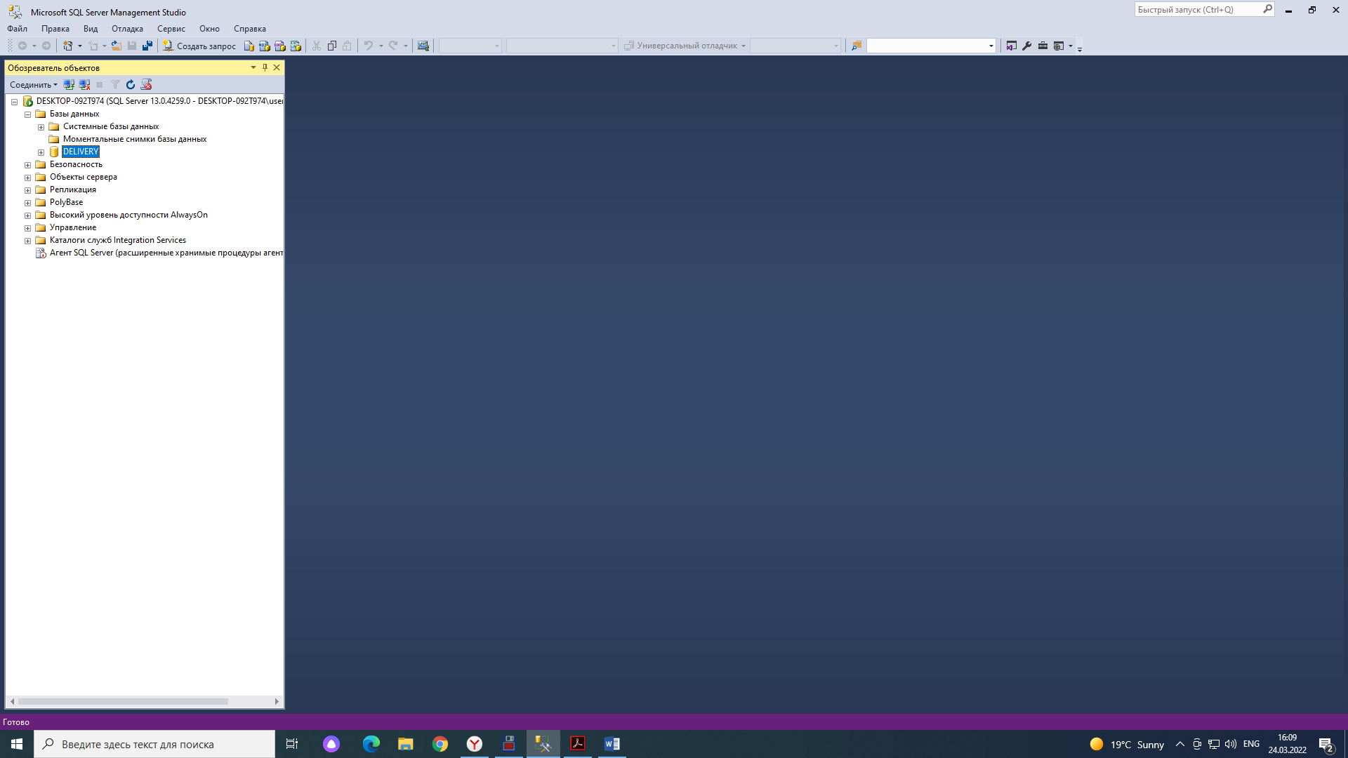

Рисунок 1.3

1. Выбрать созданную БД и раскрыть список ее объектов (рис. 1.4).

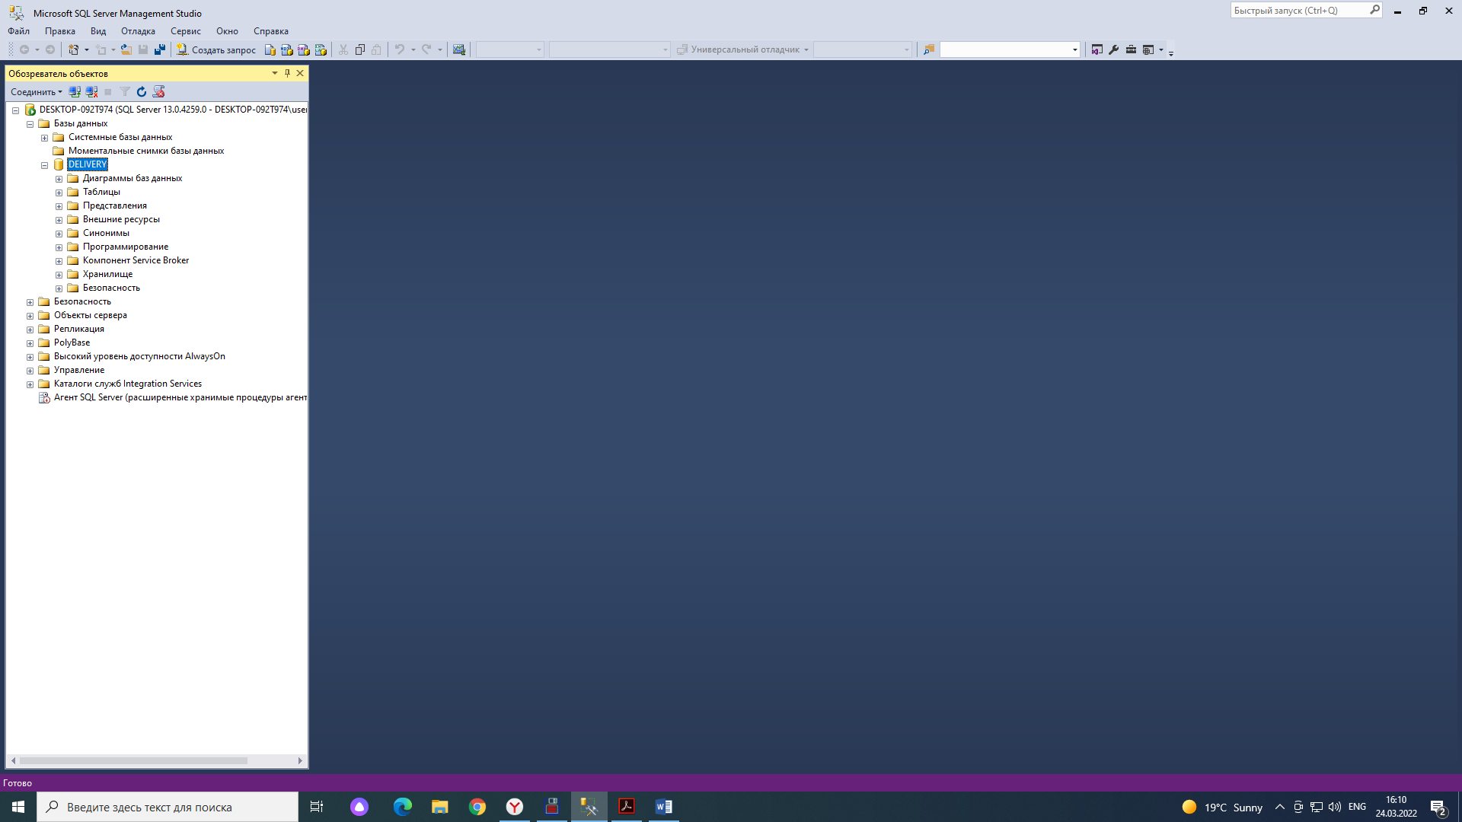

Рисунок 1.4

1. В списке объектов БД щелкнуть правой кнопкой мыши по пункту Таблицы и в появившемся меню выбрать пункт Создать - Таблица. Ввести поля новой таблицы (рис. 1.5), определив при этом типы данных и ключевое поле (для этого нужно щелкнуть по полю правой кнопкой мыши и выбрать в меню соответствующий пункт (рис. 1.6)).

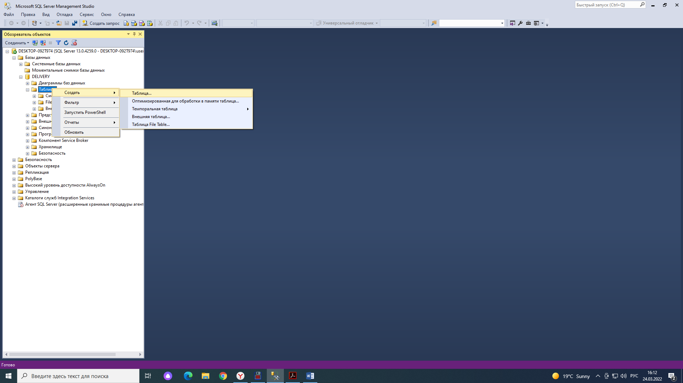

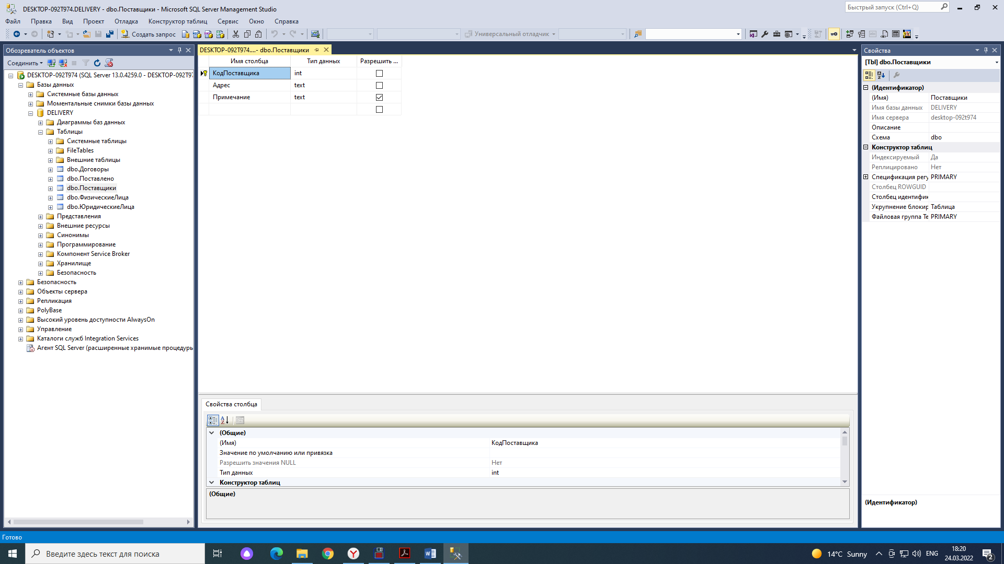

Рисунок 1.5

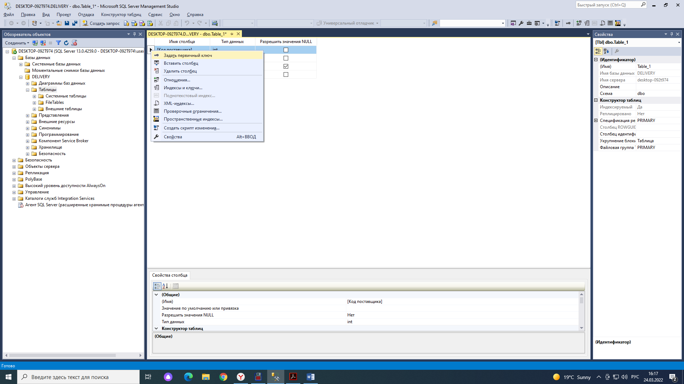

Рисунок 1.6

1. Закрыть вкладку со структурой новой таблицы. Сохранить новую таблицу с именем «Поставщики» (без кавычек).
2. Аналогично создать таблицы «ФизическиеЛица» и «ЮридическиеЛица». Их структуры приведены на рисунках 1.7 и 1.8 соответственно.

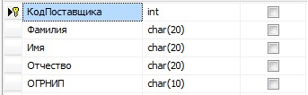

Рисунок 1.7

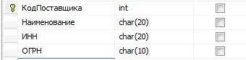

Рисунок 1.8

1. Создать таблицу «Договоры». Структура таблицы приведена на рис. 1.9. Особенностью этой таблицы является то, что для поля «НомерДоговора» должно быть установлено свойство автоинкрементации (autoincrement) с начальным значением 1 и шагом изменения 1. Для этого в Microsoft SQL Server используется свойство Спецификация идентификатора (Identity). Необходимо изменить значения свойства так, как показано на рис. 1.10.

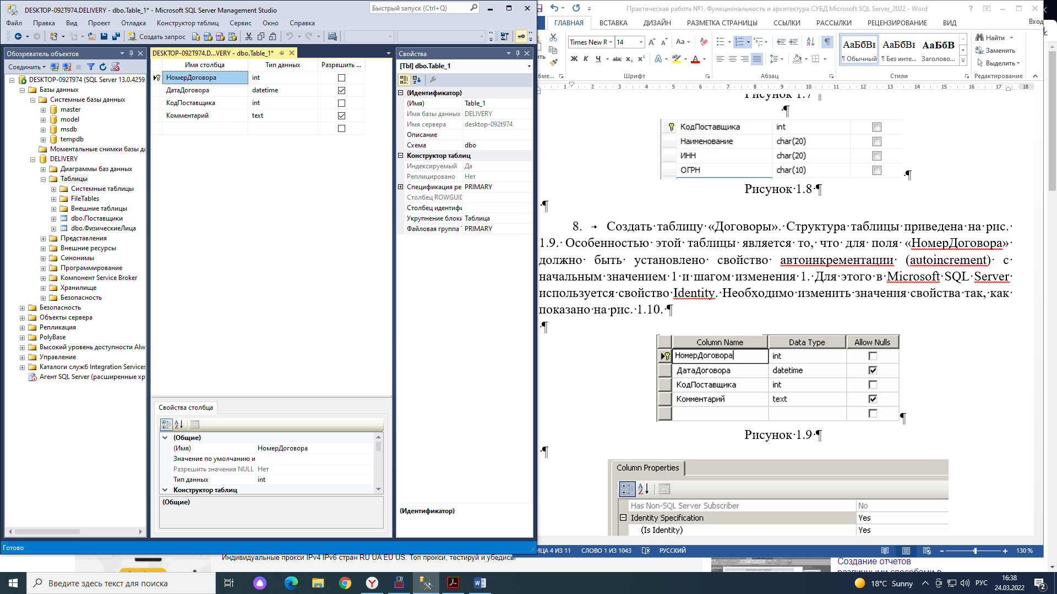

Рисунок 1.9

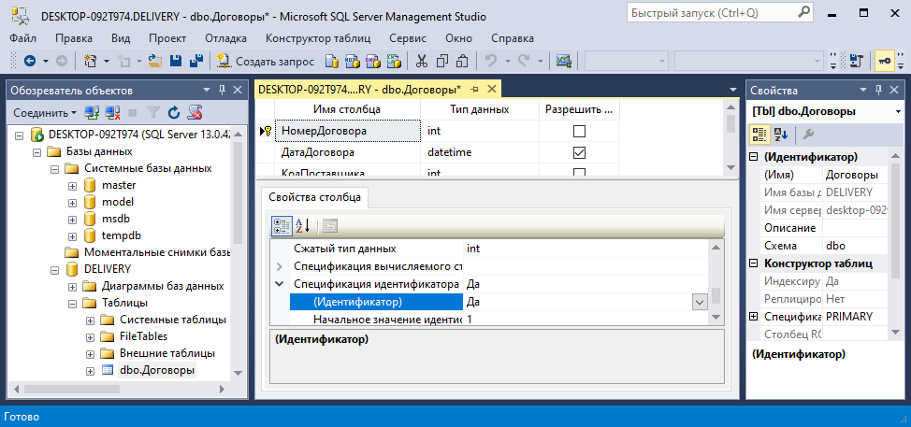

Рисунок 1.10

1. Создать таблицу «Поставлено». Структура таблицы приведена на рис. 1.11. Особенностью таблицы является составной первичный ключ. Для его создания нужно выделить ключевые поля мышью при нажатой клавише Shift и затем определить их как ключевые.

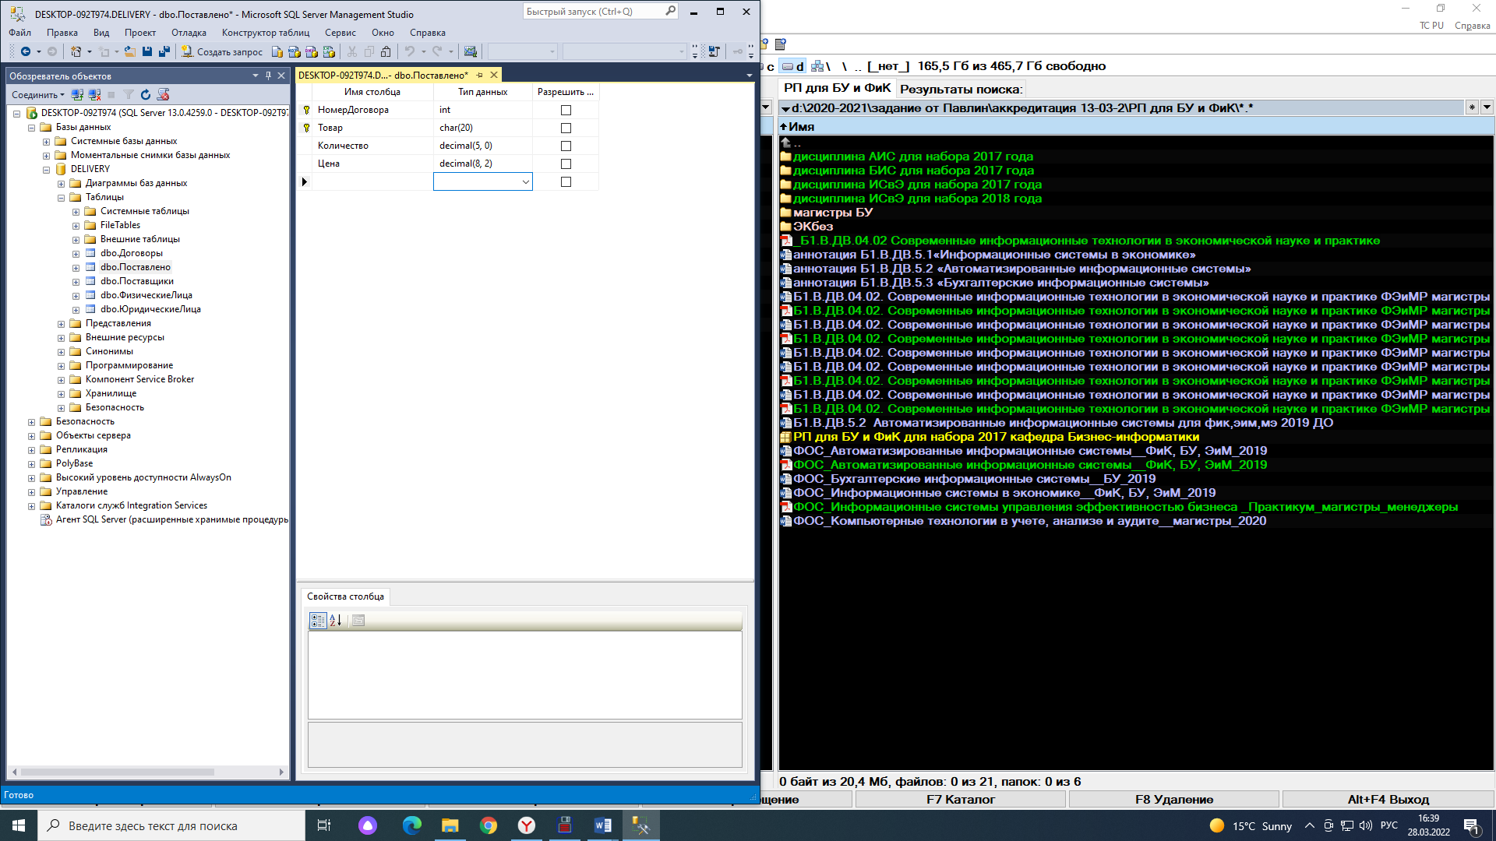

Рисунок 1.11

1. В результате создания таблиц структура созданной БД будет иметь вид (рис. 1.12). В том случае, если список таблиц не отображается, можно щелкнуть правой кнопкой мыши по имени БД и в появившемся меню выбрать пункт Обновить (Refresh).

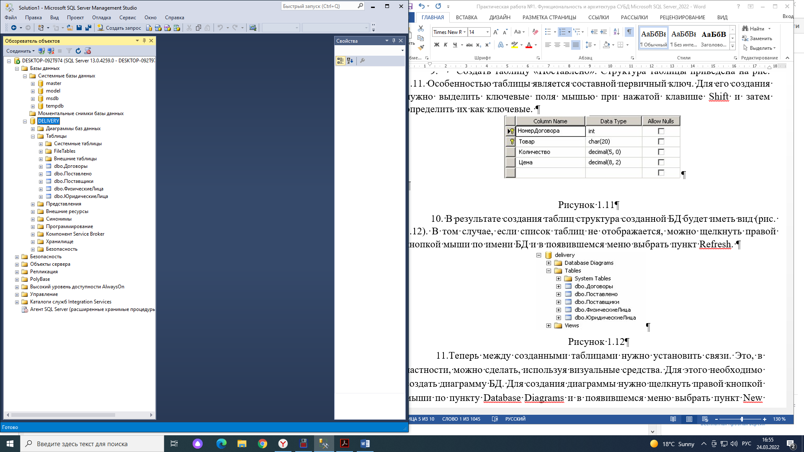

Рисунок 1.12

11.Теперь между созданными таблицами нужно установить связи. Это, в частности, можно сделать, используя визуальные средства. Для этого необходимо создать диаграмму БД. Для создания диаграммы нужно щелкнуть правой кнопкой мыши по пункту Диаграммы Баз данных (Database Diagrams) и в появившемся меню выбрать пункт Создать Диаграмму базы данных (New Database Diagram). Затем нужно последовательно добавить в состав диаграммы таблицы, выбирая их из списка и нажимая кнопку Добавить (рис. 1.13).

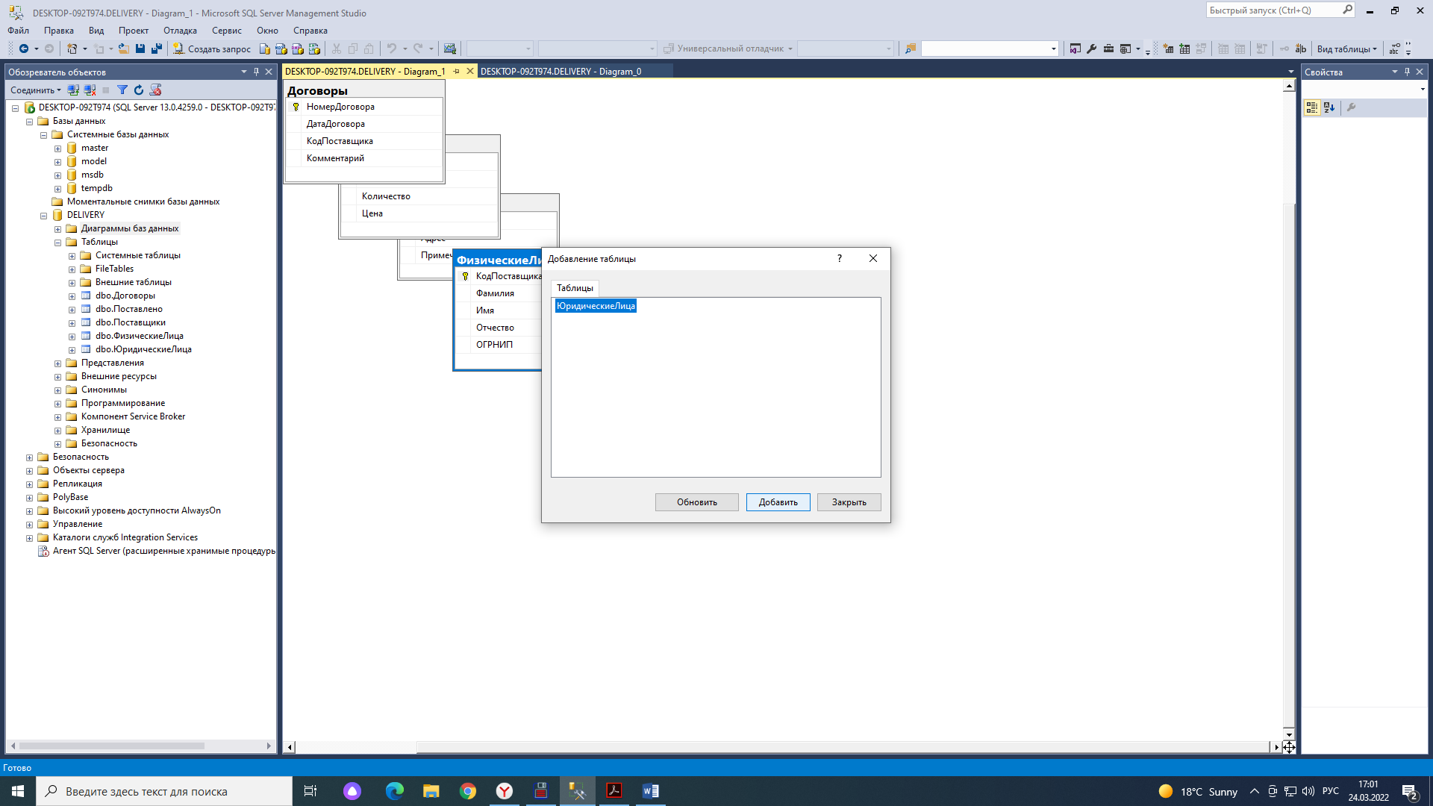

Рисунок 1.13

12.После включения таблиц в состав диаграммы нужно связать их ключевые поля. Для этого нужно выбрать с помощью мыши ключевое поле в родительской таблице и, не отпуская кнопку мыши, тянуть указатель мыши к дочерней таблице. В результате установления связи на экран будет выведено окно, отображающее имя связи и связываемые поля (рис. 1.14). Этот пример отображает установление связи между таблицами «Поставщики» и «ЮридическиеЛица». Подтвердив параметры связи, пользователь затем может подтвердить или изменить параметры внешнего ключа и тип отношений ссылочной целостности (рис. 1.15).

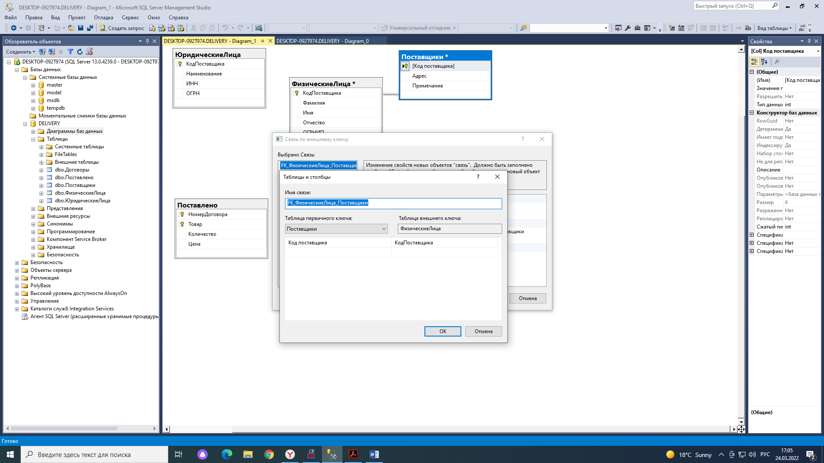

Рисунок 1.14

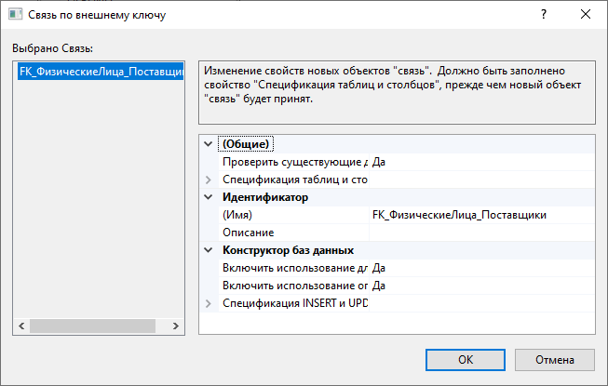

Рисунок 1.15

13.В результате установления связей между таблицами диаграмма может иметь вид (рису. 1.16). Сформированную диаграмму можно закрыть и сохранить при этом с произвольным именем, например, Diagram_0. Эта диаграмма появится в общем списке диаграмм БД.

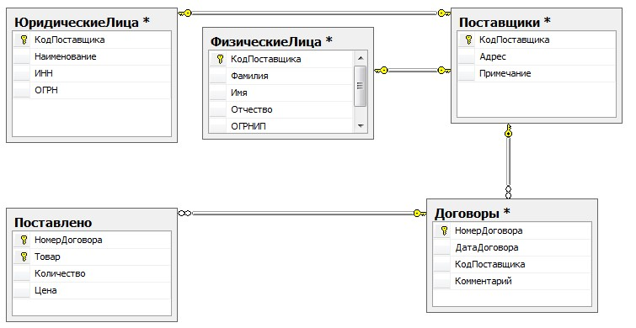

Рисунок 1.16

14. С помощью диаграммы БД можно изменять структуру таблиц, устанавливать связи, дополнительные свойства полей и т.д. Предположим, что для поле «Количество» и «Цена» таблицы «Поставлено» необходимо реализовать требования, состоящие в том, что данные, хранящиеся в этих полях, должны быть положительными. Для этого вновь откроем диаграмму, щелкнем правой кнопкой мыши по таблице «Поставлено» и в появившемся меню выберем пункт Проверочные ограничения (Check Constraints…). В появившемся окне нужно нажать кнопку Добавить (Add) и ввести выражение для контроля и название (рис. 1.17).

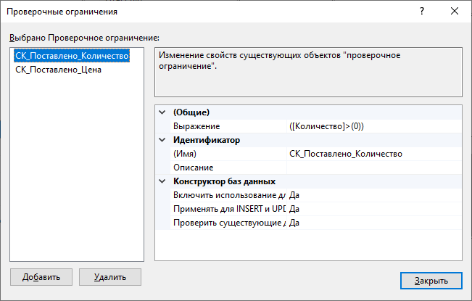

Рисунок 1.17

15.Аналогично можно сформировать контрольное выражение для поля «Цена». В этом случае Выражение (Expression) будет иметь вид: ([Цена]>0), а Имя (Name): СК_Поставлено_Цена. После внесения этих изменений диаграмму можно закрыть и сохранить.

16. После закрытия диаграммы необходимо проанализировать структурные изменения, сделанные в таблицах (появление новых ключей и т.д.). Для этого следует проанализировать объекты каждой таблиц, последовательно открывая таблиц в списке таблиц.

# Ввод данных в таблицы БД

1. Для ввода информации в таблицу нужно выбрать таблицу в списке таблиц, щелкнув по ней правой кнопкой мыши, и в появившемся меню выбрать пункт Изменить первые 200 строк. В результате таблица будет выведена на экран в виде, позволяющем вводить новые данные или корректировать введенные ранее.
2. Используя интерактивные средства SQL Server Management Studio необходимо ввести в таблицы БД информацию, приведенную на рисунках 1.18 –

1.22.

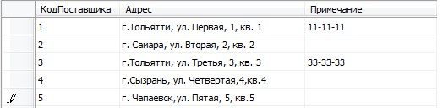

Рисунок 1.18 – Данные, введенные в таблицу «Поставщики»

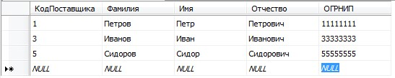

Рисунок 1.19 – Данные, введенные в таблицу «ФизическиеЛица»

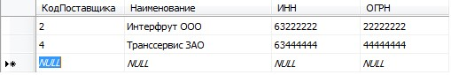

Рисунок 1.20 – Данные, введенные в таблицу «ЮридическиеЛица»

***Внимание! При вводе данных в таблицу «Договоры» следует учитывать, что номер каждого договора изменяется автоматически.***

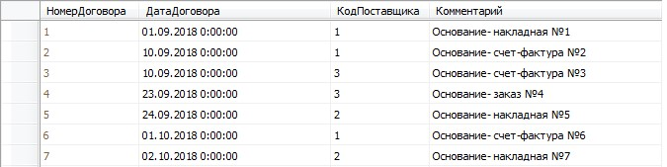

Рисунок 1.21 – Данные, введенные в таблицу «Договоры»

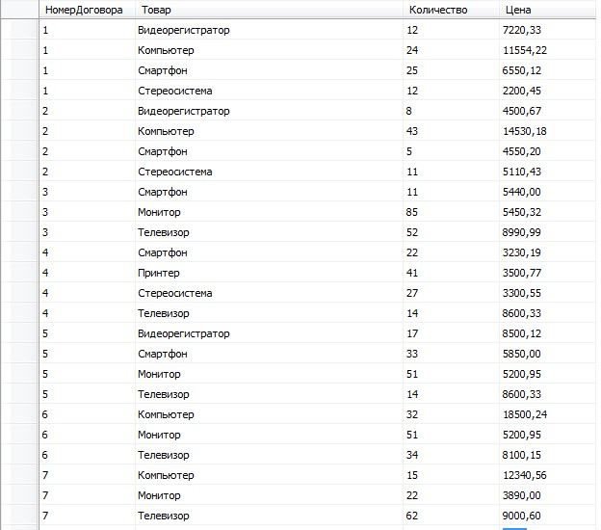

Рисунок 1.22 – Данные, введенные в таблицу «Поставлено»

# Отключение и подключение БД

В процессе работы с базой данных может возникнуть необходимость копирования файлов БД с целью создания резервной копии и т.д. В СУБД Microsoft SQL Server существует несколько способов создания копий баз данных. Одним из простейших способов является отключение и подключение БД. Для отключения и подключения БД нужно выполнить следующую последовательность действий:

1. Выбрать отключаемую БД (в данном случае – ранее созданную базу данных delivery)
2. Щелкнуть по базе данных правой кнопкой мыши и в появившемся меню выбрать пункт Tasks (Задачи). Этому пункту соответствует подменю, в котором нужно выбрать пункт Detach (отсоединить)…. Затем в появившемся окне Detach Database нужно нажать кнопку ОК. В результате отключенная БД исчезнет из списка баз данных, а файлы БД станут доступными для выполнения файловых манипуляции.

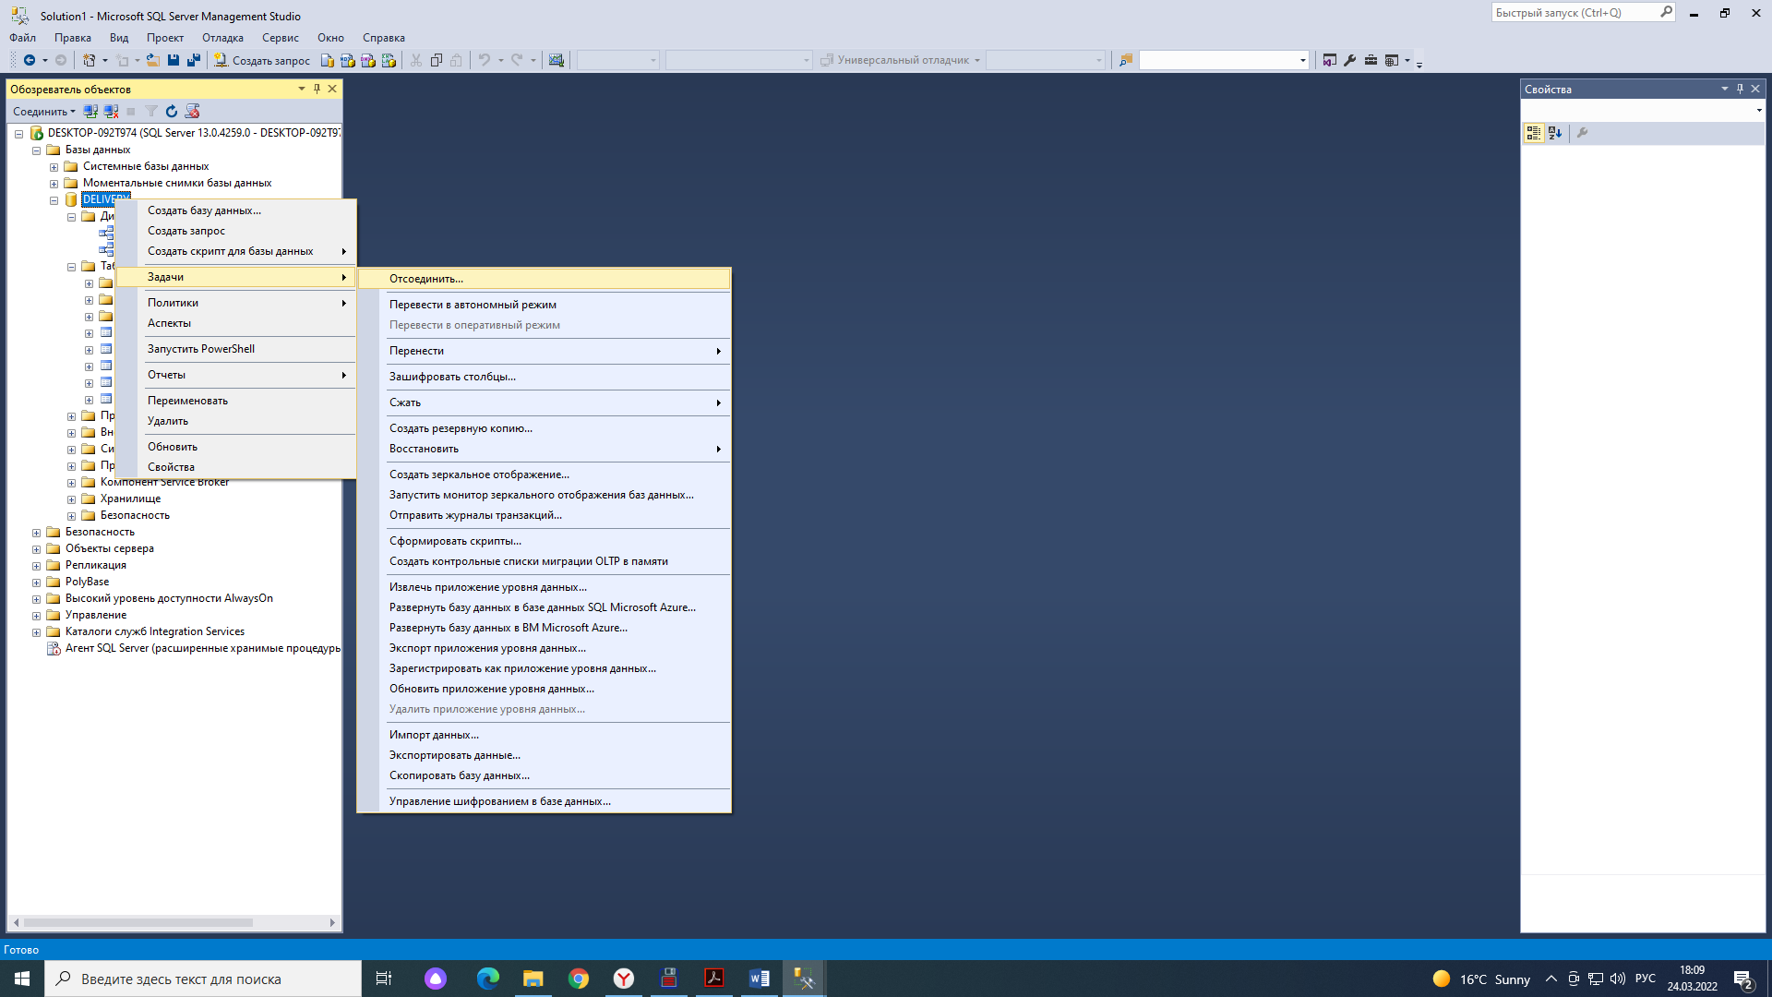

1. Отключенную БД можно вновь подключить. Для этого в окне Обозреватель объектов (Object Explorer) нужно щелкнуть правой кнопкой мыши по пункту Базы данных (Databases) и в появившемся меню выбрать пункт Присоединить (Attach…). Затем в появившемся окне Присоединение базы данных (Attach Databases) нужно нажать кнопку Добавить (Add) и выбрать подключаемую БД, указав местоположение ее файлов. После этого нужно нажать кнопку ОК. В результате БД появится в списке баз данных

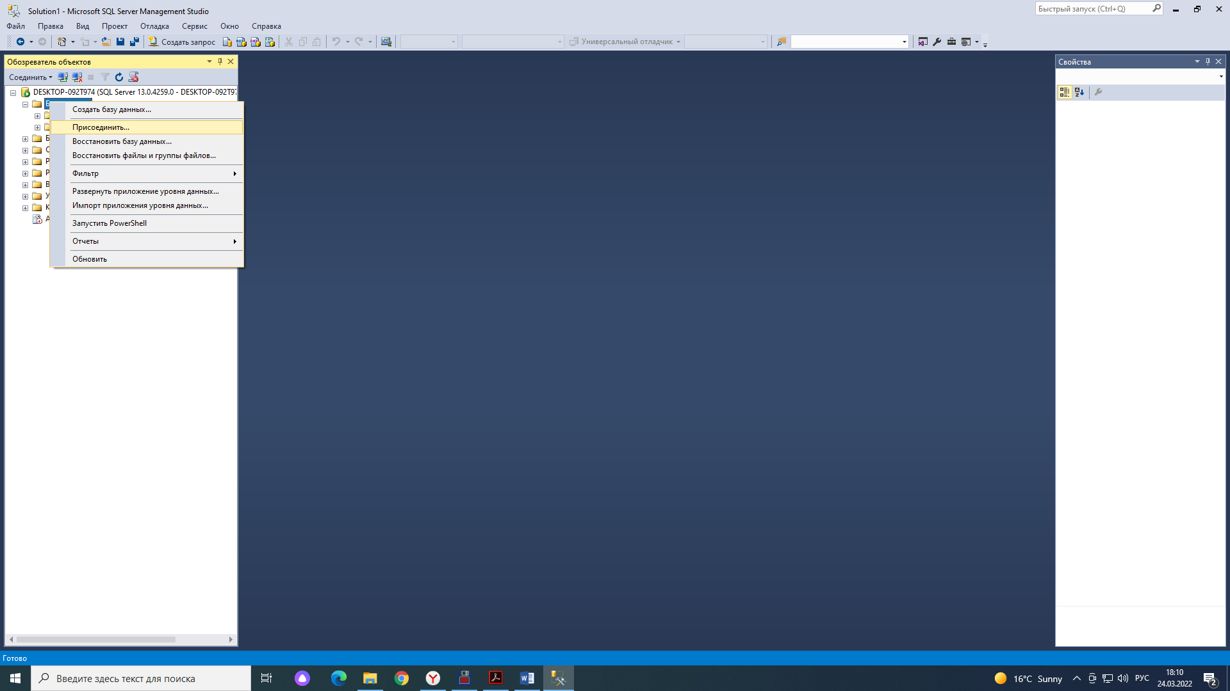

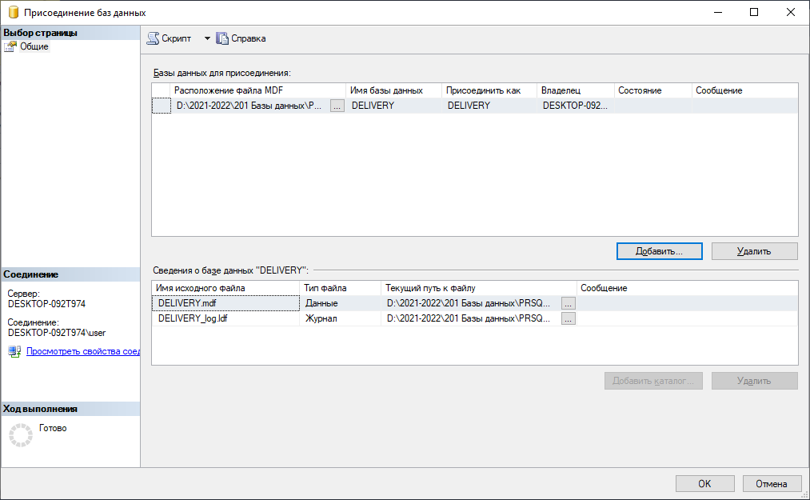

1. Проверить возможность работы с базой данных (т.е. наличие объектов вновь подключенной БД, наличие данных в таблицах и т.д.).